Уважаемые коллеги, прошу ответить на несколько вопросов

фио

Формулировка вопроса | Варианты ответов | Выбранный вариант или его корректировка
Убрать сени, сделать крыльцо или террасу? («Проект 86») | Да/нет
Утеплить сени (т.е. сделать пристройку к дому)? «Проект 105» | Да/нет
Сделать сени теплыми (т.е. общий с домом фундамент, перекрытия и кровля)? «Проект 105» | Да/нет
Как использовать площадь теплых сеней? «Проект 105» | - Разместить в теплых сенях бойлер и лестницу  - Использовать площадь сеней для увеличения жилых комнат, бойлер и лестница внутри основного здания.

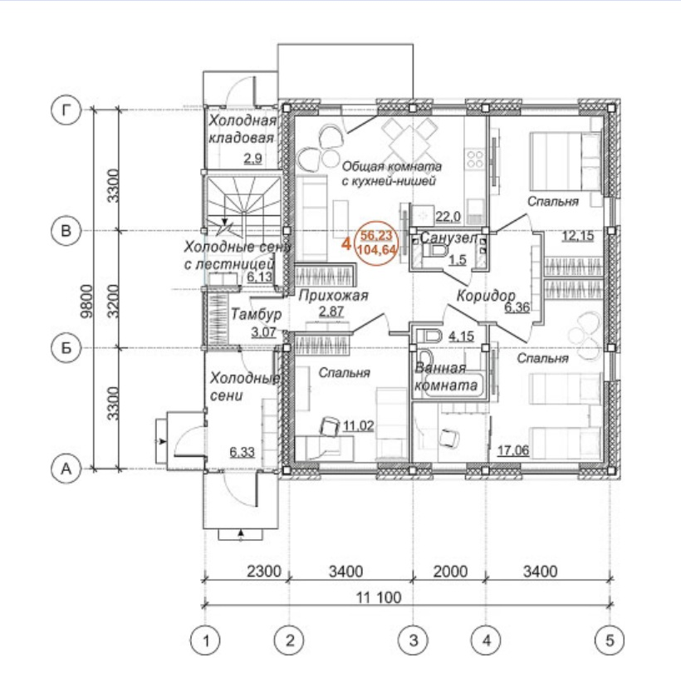
На рисунке оригинальная планировка НИ3.

